2. Analysis

Task Give Information
(TGIF)과제 관리 프로그램



학번 | 21611741
이름 | 손광진
E-Mail | start_so@naver.com

[ Revision history ]

Revision date | Version # | Description | Author
05/12/2020 | 0.00 | Fist Edit | 손광진

= Contents =

1. Introduction 6
1.1. Summary 6
2. Use case analysis 7
2.1. Use case Diagram 7
2.2. Use case Description 8
2.2.1. Use case #1 : 과제 등록하기 8
2.2.2. Use case #2 : 과제 삭제하기 9
2.2.3. Use case #3 : 과제 변경하기 10
2.2.4. Use case #4 : 저장하기 11
2.2.5. Use case #5 : 불러오기 12
2.2.6. Use case #6 : 캘린더 형식으로 보기 13
2.2.7. Use case #7 : 관련 URL열기 14
2.2.8. Use case #8 : 관련 파일 열기 15
2.2.9. Use case #9 : 필터링하기 16
3. Domain analysis 17
3.1. Class Diagram : 분석 수준 17
3.2. Class Description 17
4. User Interface prototype 19
4.1. Main 19
4.2. Save, Open 20
4.3. Calendar 20
5. Glossary 21
6. References 21

- Introduction
  - Summary

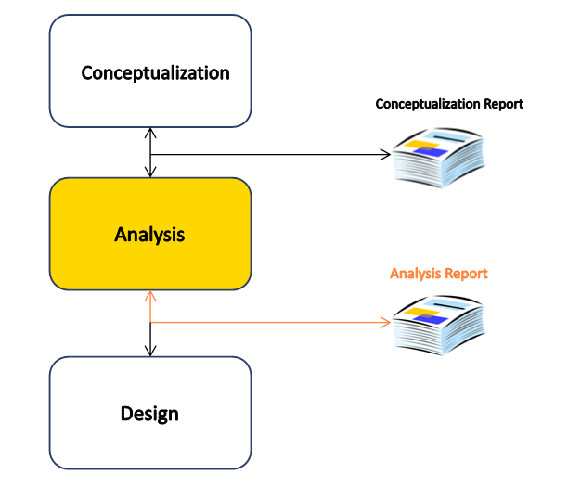

본 문서는 과제 관리 프로그램 (TGIF)의 Analysis의 보고서이다. TGIF는 사용자의 과제관리와 과제 해결에 도움을 주는 것을 목적으로 한다. 본 문서는 위의 2가지 목적을 이루기 위해서 Conceptualization에서 정의된 Use Case의 Diagram과 Description을 기술한다. Design phase에서 도움이 될 Domain Model을 분석하여 설계하고 User interface prototype을 보여준다.
TGIF는 과제관리를 위한 툴이다. 따라서 사용자에게 있어 과제관리에 대한 유용성을 제공해야 한다. TGIF는 마감일에 중점을 맞추어 사용자에게 과제를 인식하는 데에 도움을 주며 해당 과제를 해결하는 것에 있어 참고할 웹 페이지, 사용할 디렉터리, 파일 등을 사용자가 미리 등록 시 과제 확인과 동시에 클릭한 번으로 준비할 수 있게 해준다. 또한, 태그, 이름, 중요도를 기준으로 필터 기능, 캘린더 형식 보기를 제공하여 과제 인식에 좀 더 도움을 준다.

- Use case analysis
  - Use case Diagram
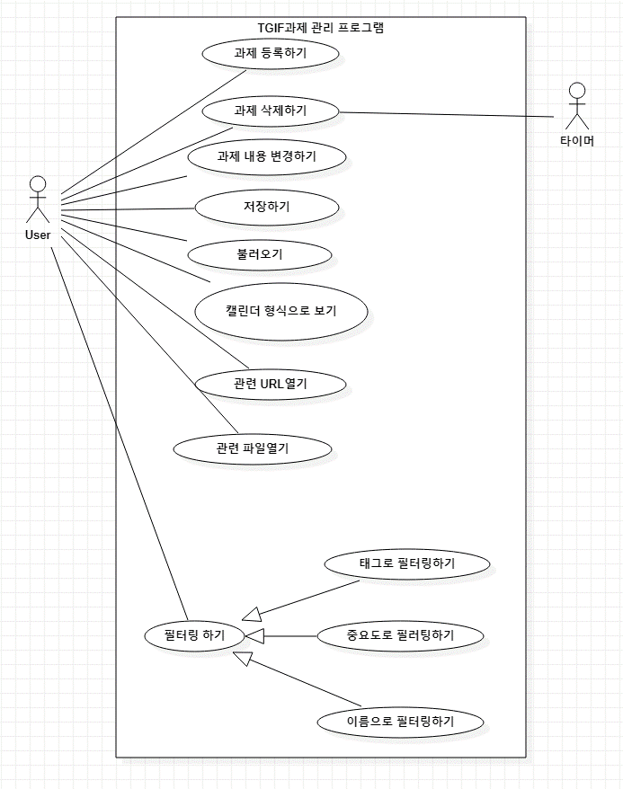

총 9개의 Use Case가 있다. 모든 Use case는 Digram에서 보여주는 것과 같이 독립적이다. <<Actor>> 타이머는 시스템에 시간 값을 제공함으로써 “과제 삭제하기” 기능을 사용할 수 있다. “필터링하기”의 경우 무엇을 기준으로 필터링할 것인지 구체적인 case가 필요하기에 Generalization으로 표기하였다.

  - Use case Description
    - Use case #1 : 과제 등록하기
Use case #1 : 과제 등록하기
GENERAL CHARACTERISTICS
Summary |  | User는 정보(이름, 시작일, 마감일, 주석, URL, 파일이나 디렉터리)를 입력하여 과제를 등록한다.
Scope |  | TGIF
Level |  | User Level
Author |  | 손광진
Last Update |  | 2012년 5월 12일
Status |  | Analysis
Primary Actor |  | User
Preconditions |  | System이 실행 중이여야 한다.
Trigger |  | User가 과제 등록 버튼을 클릭한다.
Success Post Condition |  | 과제는 시스템에 등록되어 표시된다.
Failed Post Condition |  | 과제 등록에 실패하고 시스템은 User에게 오류를 알려준다.
MAIN SUCCESS SCENARIO
Step | Action
1 | User가 과제 등록 버튼을 클릭한다.
2 | 시스템은 입력창을 User에게 제공한다.
3 | User가 입력 창에 정보를 입력 후 등록 버튼을 클릭한다.
4 | 시스템은 이름, 마감일이 빠졌는지 확인한 후 시스템에 등록한다.
5 | 시스템은 화면을 재구성하여 사용자에게 과제들을 화면에 출력한다.
EXTENSION SCENARIO
Step | Branching Action
4 | 4a 이름과 마감일이 빠졌을 경우  4a.1 User에게 이름과 마감일이 빠졌다는 메시지를 보여준다.  4a.2 User가 입력창에 다시 입력한다. (Use case #1-3)  4b 시작일과 마감일에 숫자가 아닌 문자가 들어갔을 경우  4a.1 User에게 오류 메시지를 보여준다.  4a.2 User가 입력창에 다시 입력한다. (Use case #1-3)
RELATED INFORMATION
Performance | <= 2 seconds (등록 버튼을 누른 후 화면 재구성 후 사용자에게 출력까지)
Frequency | variable
Concurrency | None
Due Date | 2020년 6월 9일

    - Use case #2 : 과제 삭제하기
Use case #2 : 과제 삭제하기
GENERAL CHARACTERISTICS
Summary |  | 마감일이 지난 과제는 자동으로 삭제된다.  User가 과제를 선택하여 삭제한다.
Scope |  | TGIF
Level |  | User Level
Author |  | 손광진
Last Update |  | 2020년 5월 12일
Status |  | Analysis
Primary Actor |  | User, Timer
Preconditions |  | 등록된 과제가 있어야 한다. 해당 과제가 User에 의해 지정되어야 한다.
Trigger |  | User가 과제 클릭 후 삭제 버튼을 클릭한다.  과제의 마감일이 Timer에서 제공해준 시간 값을 넘었다.
Success Post Condition |  | 해당 과제는 삭제되어 화면에서 사라진다.
Failed Post Condition |  | 과제가 삭제되지 않았다.
MAIN SUCCESS SCENARIO
Step | Action
1 | Actor가 과제를 선택한다.
2 | Actor가 삭제 버튼을 클릭한다.
3 | 시스템은 해당 과제를 목록에서 뺀다.
4 | 시스템은 현재 과제목록으로 화면을 재구성한 후 출력한다.
EXTENSION SCENARIO
Step | Branching Action
S | S Timer가 제공해준 시간 값을 지난 마감일이 있을 경우  S.1 해당 과제는 선택된다. (Use case #2-1)
RELATED INFORMATION
Performance | <= 0.5 seconds
Frequency | 평균 1분에 한번
Concurrency | None
Due Date | 2020년 6월 10일

    - Use case #3 : 과제 변경하기
Use case #3 : 과제 내용 변경하기
GENERAL CHARACTERISTICS
Summary |  | 등록한 과제 중에서 선택하여 정보를 변경한다.
Scope |  | TGIF
Level |  | User Level
Author |  | 손광진
Last Update |  | 2020년 5월 12일
Status |  | Analysis
Primary Actor |  | User
Preconditions |  | 등록된 과제가 선택되어야 한다.
Trigger |  | User가 과제를 선택하고 변경 버튼을 클릭하였다.
Success Post Condition |  | 해당 과제의 정보가 변경된다.
Failed Post Condition |  | 해당 과제의 정보는 이전과 동일하다.
MAIN SUCCESS SCENARIO
Step | Action
1 | User가 과제를 선택 후 변경 버튼을 클릭한다.
2 | 시스템은 현재 과제 정보가 입력되어 있는 입력 창을 User에게 제공한다.
3 | User는 변경할 사항을 변경한다.
4 | User가 완료 버튼을 누른다.
5 | 시스템은 변경된 내용을 바탕으로 과제들을 화면에 출력한다.
EXTENSION SCENARIO
Step | Branching Action
3 | 3a 이름과 마감일을 지웠을 경우  3a.1 User에게 이름과 마감일이 빠졌다는 메시지를 보여준다.  3a.2 User가 입력창에 다시 입력한다.(Use case #3-3)  3b 시작일과 마감일에 숫자가 아닌 문자가 들어갔을 경우  3a.1 User에게 시작일과 마감일에 오류가 있다는 메시지를 보여 준다.  3a.2 User가 입력창에 다시 입력한다. (Use case #3-3)
RELATED INFORMATION
Performance | <= 2seconds (User가 완료버튼을 누른 후부터의 시간)
Frequency | variable
Concurrency | None
Due Date | 2020년 6월 9일

    - Use case #4 : 저장하기
Use case #4 : 저장하기
GENERAL CHARACTERISTICS
Summary |  | 현재 등록된 과제 정보들은 다음에도 사용할 수 있게 텍스트 파일에 저장한다.
Scope |  | TGIF
Level |  | User Level
Author |  | 손광진
Last Update |  | 2020년 5월 12일
Status |  | Analysis
Primary Actor |  | User
Preconditions |  | 시스템이 켜져 있어야 한다.
Trigger |  | 사용자가 저장하기 버튼을 클릭한다.
Success Post Condition |  | 현재 과제 정보들이 지정한 디렉터리에 텍스트 파일 형식으로 저장된다.
Failed Post Condition |  | User가 수정한 정보들이 저장되지 못한다.
MAIN SUCCESS SCENARIO
Step | Action
1 | User가 저장하기 버튼을 클릭한다.
2 | 지정된 디렉터리에 텍스트 파일을 생성한다.
3 | 시스템은 각 정보를 직렬화하여 텍스트 파일에 저장한다.
4 | 시스템은 정상적으로 완료되었음을 메시지로 보여준다.
EXTENSION SCENARIO
Step | Branching Action
2 | 2a User가 다른 디렉터리에 저장하기를 원한다.  2a.1 디렉터리를 선택할 수 있는 인터페이스 제공  2a.2 User는 디렉터리를 선택한다.->(Use case #4-3)
3 | 3a 저장에 실패하였다.  3a.1 시스템은 실패하였다는 메시지를 유저에게 알린다.
RELATED INFORMATION
Performance | <= 4seconds
Frequency | 하루 3회 이하
Concurrency | None
Due Date | 2020년 6월 18일

    - Use case #5 : 불러오기
Use case #5 : 불러오기
GENERAL CHARACTERISTICS
Summary |  | Use case#4(저장하기)에 의해 저장된 텍스트 파일을 읽어와 System에 적용한다.
Scope |  | TGIF
Level |  | User Level
Author |  | 손광진
Last Update |  | 2020년 5월 12일
Status |  | Analysis
Primary Actor |  | User
Preconditions |  | Use case#4(저장하기)에 의해 생성된 텍스트 파일이 있어야 한다.
Trigger |  | User가 불러오기를 선택하여 해당 텍스트 파일을 불러온다.
Success Post Condition |  | 이전에 저장된 정보대로 등록된 과제들이 화면에 출력된다.
Failed Post Condition |  | 출력되는 과제가 없다.
MAIN SUCCESS SCENARIO
Step | Action
1 | User가 불러오기를 선택한다.
2 | 시스템은 파일을 여는 인터페이스를 제공한다.
3 | User가 파일을 선택하여 불러온다.
4 | 시스템은 파일의 내용을 바탕으로 과제들을 구성한다.
5 | 시스템이 구성한 과제들을 화면에 출력한다.
EXTENSION SCENARIO
Step | Branching Action
4 | 4a 해당 텍스트 파일이 Use case#4에 의해 저장된 파일이 아니다.  4a.1 잘못된 파일이라는 메시지를 User에게 출력한다.
RELATED INFORMATION
Performance | <= 4seconds
Frequency | 하루 3회 이하
Concurrency | None
Due Date | 2020년 6월 18일

    - Use case #6 : 캘린더 형식으로 보기
Use case #6 : 캘린더 형식으로 보기
GENERAL CHARACTERISTICS
Summary |  | 등록된 과제들을 이용하여 캘린더 형식으로 보여준다. 기존의 형식과는 다른 방식으로 보여준다.
Scope |  | TGIF
Level |  | User Level
Author |  | 손광진
Last Update |  | 2020년 5월 12일
Status |  | Analysis
Primary Actor |  | User
Preconditions |  | 시스템이 작동 중 이여야 한다.
Trigger |  | User가 캘린더 형식으로 보여주기를 선택한다.
Success Post Condition |  | 시작일과 마감일을 이용하여 과제들이 캘린더 형식으로 보여진다.
Failed Post Condition |  | 누락된 과제들이 있다.
MAIN SUCCESS SCENARIO
Step | Action
1 | User가 캘린더 형식으로 보여주기를 선택한다.
2 | 시스템은 캘린더를 생성한다.
3 | 시스템은 과제의 시작일과 마감일을 이용하여 캘린더에 표시한다.
EXTENSION SCENARIO
Step | Branching Action
3 | 3a 시작일이 등록되지 않은 과제이다.  3a.1 시작일을 마감일과 동일하게 보고 표시한다.
RELATED INFORMATION
Performance | <= 2
Frequency | variable
Concurrency | None
Due Date | 2020년 6월 14일

    - Use case #7 : 관련 URL열기
Use case #7 : 관련 URL열기
GENERAL CHARACTERISTICS
Summary |  | User가 과제에 등록한 URL을 클릭 시 오픈한다.
Scope |  | TGIF
Level |  | User Level
Author |  | 손광진
Last Update |  | 2020년 5월 13일
Status |  | Analysis
Primary Actor |  | User
Preconditions |  | User가 과제를 등록할 때 URL을 1개 이상 등록해야 한다.  웹 브라우저 프로그램이 있어야 한다.
Trigger |  | 사용자가 과제를 선택 후 해당 URL 버튼을 클릭한다.
Susccess Post Condition |  | 기본 웹 브라우저가 해당 웹사이트를 연다.
Failed Post Condition |  | 해당 웹사이트가 뜨지 않는다.
MAIN SUCCESS SCENARIO
Step | Action
1 | User가 과제를 선택 후 해당 URL 버튼을 클릭한다.
2 | System은 해당 URL을 연다.
EXTENSION SCENARIO
Step | Branching Action
2 | 2a 존재하지 않는 도메인 주소이다.  2a.1 웹페이지 열기에 실패한다.
RELATED INFORMATION
Performance | <= 0.2 seconds
Frequency | Variable
Concurrency | None
Due Date | 2020년 6월 10일

    - Use case #8 : 관련 파일 열기

Use case #8 : 관련 파일 열기
GENERAL CHARACTERISTICS
Summary |  | 사용자가 사전에 등록한 디렉터리와 파일을 열어준다.
Scope |  | TGIF
Level |  | User Level
Author |  | 손광진
Last Update |  | 2020년 5월 13일
Status |  | Analysis
Primary Actor |  | User
Preconditions |  | 등록된 디렉터리 및 파일이 있어야 한다.  등록된 디렉터리 및 파일이 삭제되지 않았어야 한다.
Trigger |  | User가 과제를 선택 후 해당 버튼을 클릭한다.
Success Post Condition |  | 해당 디렉터리 및 파일이 열린다.
Failed Post Condition |  | 오류 메시지가 뜬다.
MAIN SUCCESS SCENARIO
Step | Action
1 | User가 과제를 선택 후 해당 버튼을 클릭한다.
2 | 디렉터리 및 파일이 열린다.
EXTENSION SCENARIO
Step | Branching Action
2 | 2a 해당 디렉터리 및 파일이 삭제되었다.  2a.1 오류 메세지를 사용자에게 보여준다.
RELATED INFORMATION
Performance | <= 0.5
Frequency | Variable
Concurrency | None
Due Date | 2020년 6월 10일

    - Use case #9 : 필터링하기
Use case #9 : 필터링하기
GENERAL CHARACTERISTICS
Summary |  | 사용자가 선택한 조건에 맞게 과제들을 필터링하여 보여준다.
Scope |  | TGIF
Level |  | User Level
Author |  | 손광진
Last Update |  | 2020년 5월 13일
Status |  | Analysis
Primary Actor |  | User
Preconditions |  | 사용자가 조건을 설정하여야 한다.
Trigger |  | 사용자가 조건을 설정 후 필터 버튼을 클릭한다.
Success Post Condition |  | 해당 조건에 맞게 과제들이 필터링 되어 사용자에게 보여진다.
Failed Post Condition |  | 아무런 변화가 없다,
MAIN SUCCESS SCENARIO
Step | Action
1 | User가 조건을 먼저 설정한다.
2 | User가 필터 버튼을 클릭한다.
3 | 시스템은 해당 조건에 맞게 과제들을 분류한다.
4 | 시스템은 선택된 과제들을 화면에 출력한다.
EXTENSION SCENARIO
Step | Branching Action
RELATED INFORMATION
Performance | <= 2seconds
Frequency | Variable
Concurrency | None
Due Date | 2020년 6월 13일

- Domain analysis
  - Class Diagram : 분석 수준
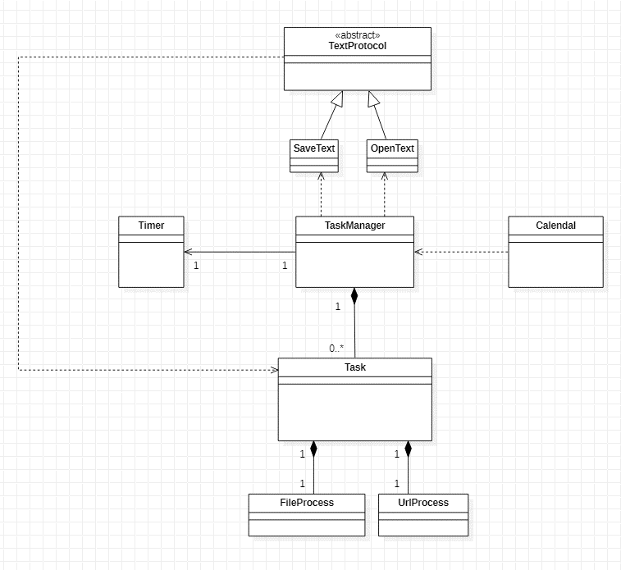

  - Class Description
1) TaskManager : 과제를 관리하는 클래스이다. 사용자에게 과제를 입력받아 생성하거나 삭제한다. 필터에 따라 정렬하는 기능도 담당하고 있다.

2) Task : 사용자가 실제로 생성하는 과제의 실체이다.
- FileProcess : 사용자가 과제에 입력한 파일과 디렉터리에 관한 정보 관리 및 기능제공
- UrlProcess : 사용자가 과제에 입력한 Url정보 관리 및 기능 제공

3)Calendal : 과제들을 Calendal 형식에 대입한 형식으로 사용자에게 보여주는 기능을 담당한다. TaskManager로부터 과제 리스트를 받아와 GUI를 구성한다.

4)Timer : 시간 값을 이용한 과제 삭제를 담당한다.

5)TextProtocol : Task를 String으로 변환, String을 Task로 변환하는 것에 대한 형식 지원

6)SaveText : TaskManager로부터 과제 리스트를 받아와 스트링으로 변환하여 텍스트 파일 형식으로 저장한다.

7)OpenText : 텍스트 파일을 읽어 Task 클래스로 변환하여 TaskManager에게 제공한다.

- User Interface prototype
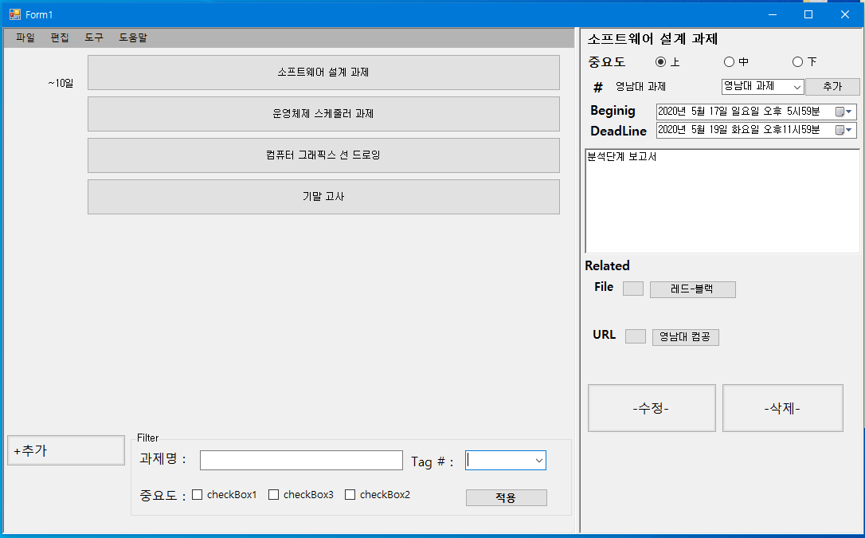
  - Main

1) 사용자가 TGIF 실행 시 사용하는 Main화면이다. 좌측에 있는 과제를 클릭 시 과제에 대한 정보가 오른쪽 창에 나타난다. 오른쪽 창을 이용하여 과제 정보를 수정할 수 있다. 수정 후 수정 버튼을 눌러야 적용된다. 과제 삭제 시에는 과제를 클릭 후 오른쪽 창의 삭제 버튼을 클릭하면 된다.

2) 좌측 하단의 추가 버튼은 과제를 생성하는 기능을 한다. 버튼 클릭 시 Main화면의 오른쪽 창과 거의 똑같이 사용자에게 제공된다. 사용자는 정보 입력 후 완료를 누르면 된다.

이외에도 필터 기능 등이 있다.

  - Save, Open
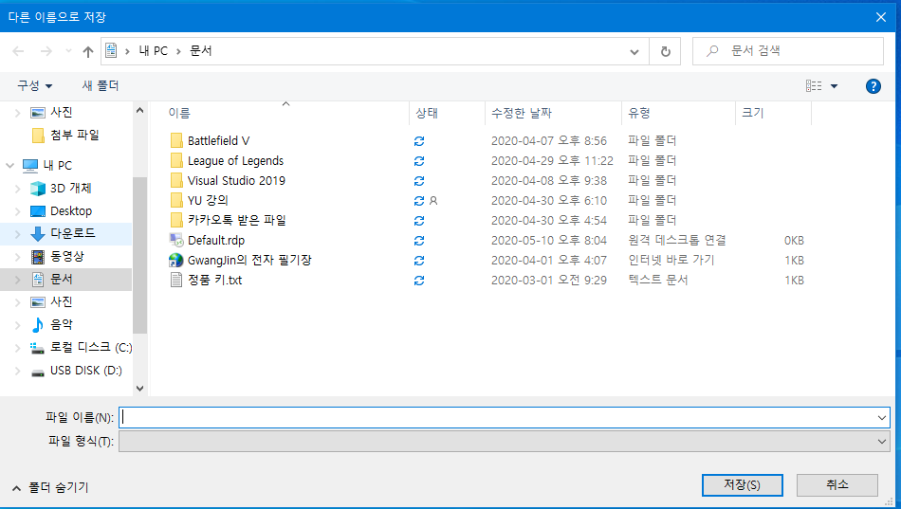
저장하기 기능과 불러오기 기능은 프레임워크에서 지원해주는 기능 이용하여 데이터를 읽거나 저장한다. 저장하기 불러오기 기능은 앞선 Main화면에서 상단의 Menu Bar를 통해 이용할 수 있다.

  - Calendar
캘린더로 보기 기능은 Menu Bar에 추가하거나 Main화면에 버튼을 추가하여 지원하도록 한다. 캘린더로 보기 기능을 통해 유저에게 제공되는 화면(창)은 단순히 보여주기만 하고 기능을 제공하지 않아도 된다. 달력과 같이 캘린더를 띄우고 과제의 시작일부터 마감일까지 선을 그어 과제를 표현하면 된다.

 | 1일 | 2일 | 3일 | 4일 | 5일 | 6일
 | 과제1
 |  |  |  |  | 과제2

과제1 : 시작일 *월 1일 , 마감일 *월 5일
과제2 : 시작일 *월 5일 , 마감일 *월 5일

- Glossary

프레임워크 | 프레임워크란, 소프트웨어의 구체적인 부분에 해당하는 설계와 구현을 재사용이 가능하게끔 일련의 협업화된 형태로 클래스들을 제공하는 것
클래스 | 유사한 상태와 행동을 가지는 객체들을 한꺼번에 부르는 용어, 객체를 생성하는 틀

- References
1)클래스 다이어그램 작성법 참조
-https://gmlwjd9405.github.io/2018/07/04/class-diagram.html
-https://infinitejava.tistory.com/61

2)CSE175 SW Design Project Plan –영남 대학교 서영석 교수님

3) User Interface Prototype 기술 참조
-MicroSoft .Net API브라우저

4)프레임 워크 정의
-http://blog.naver.com/PostView.nhn?blogId=sleepy1027&logNo=150085034164

